TEPLO – OHEŇ – MATERIÁLY 2019
Medzinárodná vedecká konferencia
Registračný formulár

Meno
Priezvisko
Titul
Inštitúcia
Adresa
Mesto
Štát
Telefón
E-mail

- Mám záujem zúčastniť sa konferencie ako prednášajúci
Áno Nie
- Mám záujem zúčastniť sa konferencie ako spoluautor článku
Áno Nie
- Mám záujem len o publikovanie v konferenčnom zborníku
Áno Nie
- Mám záujem zúčastniť sa konferencie ako pasívny účastník
Áno Nie

Názov článku:

Autor (i):

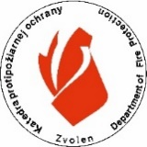
* Vyplnený formulár zašlite na e-mail: tom@tuzvo.sk.

